ZACHODNIOPOMORSKI OKRĘGOWY
ZWIĄZEK ŻEGLARSKI

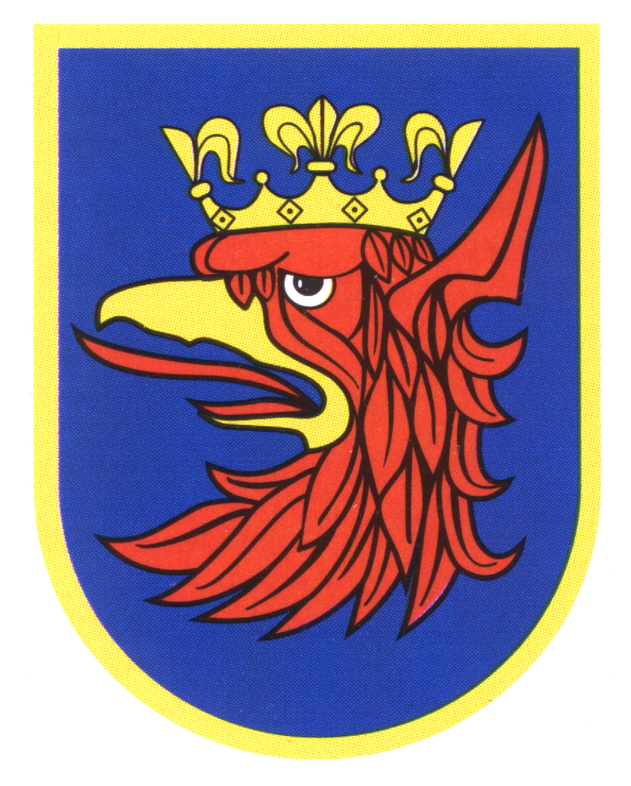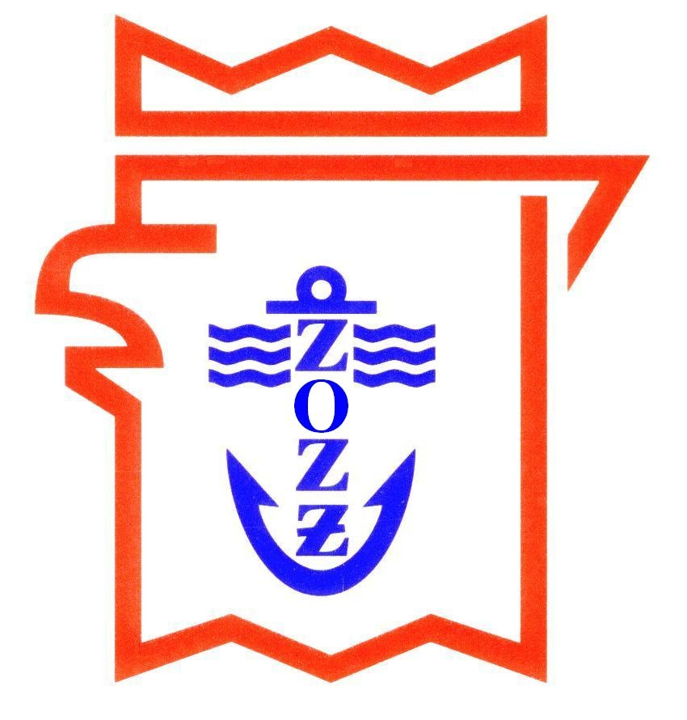
Serdecznie zapraszamy na
PODSUMOWANIE SEZONU ŻEGLARSKIEGO 2016

12 lutego 2017 roku (niedziela), godz. 11:00
sala kompleksu „JACHTOWA”
Szczecin, ul. Lipowa 5

W programie:
· podsumowanie sezonu żeglarskiego 2016
· wręczenie odznaczeń, nagród i wyróżnień

